Исх. РЖ-250 от 28 января 2016г.

Со 2 по 4 марта 2016 года при поддержке Совета Федерации Федерального Собрания Российской Федерации, Комитета Государственной Думы Российской Федерации по вопросам семьи, женщин и детей, Комитета Государственной Думы Российской Федерации по делам национальностей, Министерства иностранных дел Российской Федерации, Министерства культуры Российской Федерации, Министерства Российской Федерации по делам гражданской обороны, чрезвычайным ситуациям и ликвидации последствий стихийных бедствий, Министерства обороны Российской Федерации, Посольства Российской Федерации в Королевстве Бельгия, Россотрудничества, Президента Республики Татарстан, Министерства культуры Республики Татарстан, Уполномоченного по правам человека в Республике Татарстан, Агентства инвестиционного развития Республики Татарстан и Торгово-промышленной палаты Республики Татарстан в г. Казань откроется Международный форум-выставка «Руками женщины». Проект согласован с Посольством Российской Федерации в Республике Франция, Постоянным представительством Российской Федерации при Совете Европы, Торгово-промышленной палатой Российской Федерации в Республике Франция, Генеральным консульством Российской Федерации в г. Страсбурге, Дворцом Конгрессов в г. Страсбурге.
Международный форум-выставка «Руками Женщины» представляет «онлайн» и «оффлайн» проект в одном лице.
Проект «Руками Женщины» состоит из гибкой, динамичной, масштабной структуры, которая создана для того, чтобы решить актуальные задачи и вопросы мирового сообщества. Проект «Руками Женщины» это уникальная площадка для объединения женщин различных конфессий и политических взглядов, на которой планируется обсуждение, связанное с актуальными темами на сегодняшний день: Женщина в политике, экономике, бизнесе, культуре, искусстве, как главный фактор решения острых вопросов гендерного равенства в каждой из данных областей всего мирового сообщества. Проект создан для того, чтобы помочь Российской Федерации в интеграции мировых процессов, актуальных трендов, ресурсов, инвестиций, а также обеспечить России имидж Державы, интегрированной во все актуальные процессы с учетом специфики и собственных интересов.
Онлайн система проекта представляет СМИ нового поколения, единую социальную сеть и торговую площадку. Оффлайн версия проекта открывает форум с деловой программой, панельные заседания, дискуссионные площадки, круглые столы, в рамках которого будет представлена выставка прикладного искусства, этнографии, благотворительный аукцион народных промыслов, атрибутов знаменитостей, проведение благотворительных акций, фестиваль национальной кухни народов Российской Федерации, концерты с этнографическими коллективами и рок-концерт Witchy Kitchen.
Деловая программа форума состоит из 25 тем мировой глобальной повестки ООН, «Большой 20-ки» и ведущих стран мира. Каждая представленная тема характеризуется актуальностью в настоящее время для обсуждения тем, связанных с экономическим, политическим, бизнес, культурным сегментами.
Темы, представленные в деловой программе не раз поднимались на мировых значимых площадках таких, как Евразийский женский форум, Ассамблея ООН, на встрече «Большой 20-ки», обсуждение и решение которых столь важно во всем мире.
Мы ставим перед собой ответственную задачу привлечь внимание власти и общества к той позитивной роли, которую играют женщины в реализации стратегических направлений развития России и в мире. Мы намерены продемонстрировать тот огромный потенциал, которым обладают женщины, занятые в самых разных сферах бизнеса, предложить свои подходы к строительству новой, передовой экономики, к созданию благоприятного инвестиционного климата, к формированию атмосферы творческого поиска и поддержки, востребованных временем проектов, а так же выработать эффективные решения развития женского предпринимательства в современных экономических и политических условиях.
Подчеркиваем особую актуальность форума-выставки в связи с углублением интеграционных процессов в рамках Евразийского экономического союза, СНГ и ШОС, а также в связи с возрастающей ролью женщин в решении как внутригосударственных, так и международных вопросов на Евразийском пространстве.
С 2017 года данный форум-выставка будет проводиться в 9 федеральных округах, что позволит максимально ознакомить с современными тенденциями в декоративно-прикладном искусстве, а также открыть новые имена в современном женском обществе, представить самобытных дизайнеров, модельеров и умелиц всей России, стран СНГ и Европы и Азии.
С декабря 2016 года ежегодно лучшие будут представлены во Дворце Конгрессов в г. Страсбург (Франция).
Приглашаем Вас принять участие в Международном форуме-выставке «Руками женщины», оказать содействие по привлечению экспертного сообщества, представителей женских организаций и женщин-предпринимателей к участию в Международном форуме-выставке «Руками женщины».
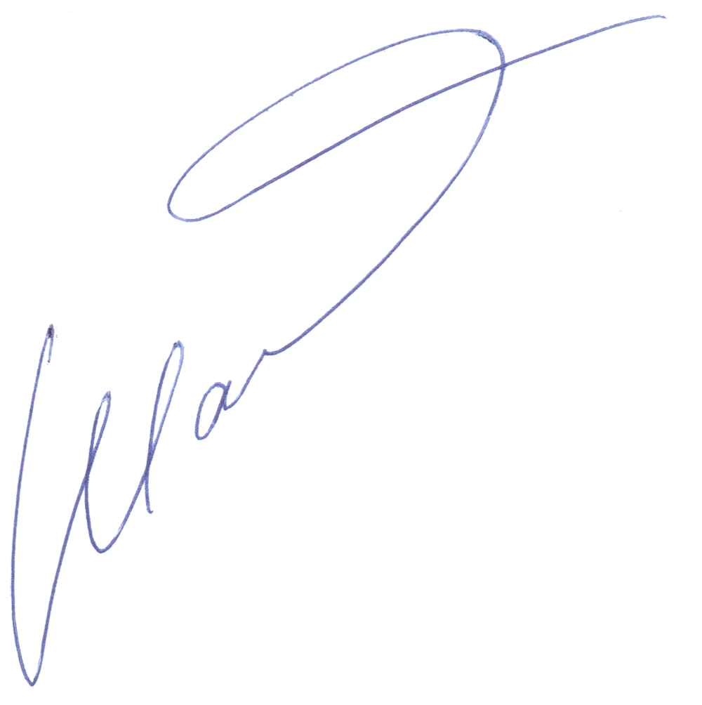
В целях формирования качественной программы Международного форума-выставки, просим Вас направить свои предложения с указанием конкретных вопросов для обсуждения. Предложения просим направить до 10.02.2016 в организационный отдел по тел: +7(843) 238-04-84 e-mail: info@handswomen.com.
С уважением,  Генеральный директор  «Агентство Информации и Деловых Коммуникаций»  Email: info@aibcum.ru  Тел: +7 987 222 45 71 | Шакирзянов Марат

